**开发文档**

**游戏特色及玩点：**

1. 游戏以卡通搞笑风格让玩家轻松游戏。
2. 对抗性强，AI战斗力高，可双人对战。
3. 操作简单，仅需个别键位可完成游戏所有操作。
4. 场景变化多样，随机生成地图，满足玩家新鲜感。
5. 可选择闯关模式和无限模式，玩法多变。
6. 游戏内设置各种随机生成道具和坦克养成系统以及成就系统，满足玩家成就感。

**游戏概述：**

1. 游戏是以坦克为主角的对抗游戏。
2. 玩家可以组队也可以双人进行。
3. 游戏在随机生成的场景中进行。
4. 击毁所有敌对单位或完成特定目标是游戏胜利的条件。

**游戏风格：**

1. 游戏以2D像素风格为主，轻松卡通。
2. 在主题风格下会随机生成不同场景。
3. 场景以卷轴形式呈现，具有可探索性。

**游戏规则：**

1. 玩家可以选择闯关模式和无限模式两种模式：  
   闯关模式：分为50关，难度递增，适合新手熟悉操作。  
   无限模式：敌对单位无限生成，地图道具随机刷新，设有商店系统和养成系统，可通过击毁敌对坦克获得金币购买升级坦克。
2. 死亡设定：闯关模式中血量降为0宣告闯关失败；无限模式中地图上会随机刷新复活道具，商店中也可购买复活道具，当复活道具使用完或没有金币购买复活道具时宣告失败。
3. 游戏开始后闯关模式会在地图上生成一些坦克制造厂，会生成固定个数的坦克，完加击毁所有坦克后宣告闯关成功；无限模式中坦克以空投形式或地图边缘随机生成，数量无限。
4. 闯关模式中玩家具有固定血槽，随闯关进度血槽会自动增加，后期敌对坦克造成的伤害也会增加。无限模式中敌对坦克伤害固定，玩家血槽拥有固定的升级次数。
5. 游戏中不会出现坦克穿模，两辆坦克相撞会造成一定伤害。
6. 坦克不会自动发射炮弹，需要玩家手动控制，且只能朝正前方发射炮弹。
7. 游戏设有成就系统，具体如下：  
   击毁0~100坦克获得坦克新秀  
   击毁100~200坦克获得坦克勇士  
   击毁200~500坦克获得坦克先锋  
   击毁500~1000坦克获得坦克之王  
   击毁1000+坦克获得坦克领袖  
   完成0~10关获得青铜  
   完成10~20关获得白银  
   完成20~30关获得黄金  
   完成30~40关获得钻石  
   完成40~50关获得王者
8. 游戏设有商店系统，具体如下：  
   坦克车间：包含所有坦克升级选项，装甲、攻击力、攻击方式、炮弹种类、移动速度等。  
   道具商店：出售各种游戏道具，道具商店出售道具和地图随机生成道具都有独占部分。

**游戏地图：**游戏地图由几个随机的单位构成：草地、水、沙漠、沼泽、树、石头、雪地、峡谷等构成，地图上每个单位区域都是其中一种地形，根据算法生成若干连续区域的地形。不同单位触发不同效果。

[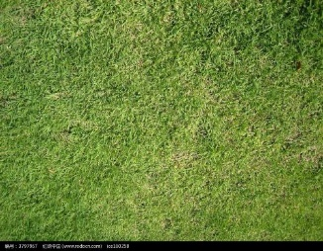](https://image.baidu.com/search/detail?ct=503316480&z=&tn=baiduimagedetail&ipn=d&word=%E8%8D%89%E5%9C%B0&step_word=&ie=utf-8&in=&cl=2&lm=-1&st=-1&hd=&latest=&copyright=&cs=761087757,4222761565&os=2944872110,791283026&simid=4166450014,827020412&pn=6&rn=1&di=185130&ln=1657&fr=&fmq=1561361241996_R&ic=&s=undefined&se=&sme=&tab=0&width=&height=&face=undefined&is=0,0&istype=2&ist=&jit=&bdtype=0&spn=0&pi=0&gsm=0&hs=2&objurl=http%3A%2F%2Fimg3.redocn.com%2Ftupian%2F20141231%2Fcaodi_3797967.jpg&rpstart=0&rpnum=0&adpicid=0&force=undefined)

图 1 草地

[](https://image.baidu.com/search/detail?ct=503316480&z=&tn=baiduimagedetail&ipn=d&word=%E6%B2%99%E6%BC%A0%E7%BA%B9%E7%90%86&step_word=&ie=utf-8&in=&cl=2&lm=-1&st=-1&hd=&latest=&copyright=&cs=153419752,1967947461&os=1996209934,2688633480&simid=3467845176,430411566&pn=0&rn=1&di=92840&ln=714&fr=&fmq=1561361580873_R&ic=&s=undefined&se=&sme=&tab=0&width=&height=&face=undefined&is=0,0&istype=2&ist=&jit=&bdtype=0&spn=0&pi=0&gsm=0&hs=2&objurl=http%3A%2F%2Fimg1.juimg.com%2F180519%2F330807-1P51Z3410466.jpg&rpstart=0&rpnum=0&adpicid=0&force=undefined)

图 2 沙漠

[](https://image.baidu.com/search/detail?ct=503316480&z=&tn=baiduimagedetail&ipn=d&word=%E6%B0%B4%E7%BA%B9%E7%90%86&step_word=&ie=utf-8&in=&cl=2&lm=-1&st=-1&hd=&latest=&copyright=&cs=170930074,3674957604&os=1946708214,2487807375&simid=4250837228,796821871&pn=32&rn=1&di=57530&ln=1027&fr=&fmq=1561361639400_R&fm=result&ic=&s=undefined&se=&sme=&tab=0&width=&height=&face=undefined&is=0,0&istype=2&ist=&jit=&bdtype=0&spn=0&pi=0&gsm=0&hs=2&objurl=http%3A%2F%2Fthumbs.dreamstime.com%2Ft%2F%25E7%25BA%25B9%25E7%2590%2586%25E8%2583%258C%25E6%2599%25AF-%25E6%25B1%25A0%25E7%259A%2584-57269784.jpg&rpstart=0&rpnum=0&adpicid=0&force=undefined)

图 3 水

[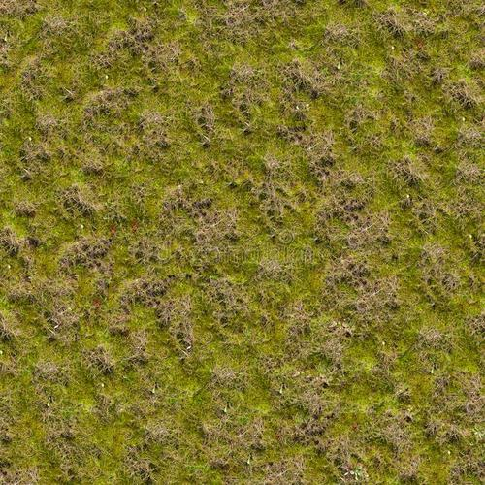](https://image.baidu.com/search/detail?ct=503316480&z=0&tn=baiduimagedetail&ipn=d&word=%E6%B2%BC%E6%B3%BD%E7%BA%B9%E7%90%86&step_word=&ie=utf-8&in=&cl=2&lm=-1&st=-1&hd=0&latest=0&copyright=0&cs=3360593483,4029053351&os=1276446105,796546585&simid=4274054023,703545364&pn=5&rn=1&di=10790&ln=614&fr=&fmq=1561361823532_R&fm=result&ic=0&s=undefined&se=&sme=&tab=0&width=&height=&face=undefined&is=0,0&istype=2&ist=&jit=&bdtype=15&spn=0&pi=0&gsm=0&hs=2&objurl=http%3A%2F%2Fthumbs.dreamstime.com%2Fb%2F%25E4%25B8%258E%25E9%259D%2592%25E8%258B%2594%25E7%259A%2584%25E8%258D%2589-%25E6%2597%25A0%25E7%25BC%259D%25E7%259A%2584%25E7%25BA%25B9%25E7%2590%2586-116253444.jpg&rpstart=0&rpnum=0&adpicid=0&force=undefined)

图 4 沼泽

[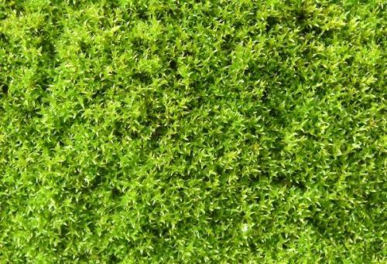](https://image.baidu.com/search/detail?ct=503316480&z=0&tn=baiduimagedetail&ipn=d&word=%E6%A0%91%E7%BA%B9%E7%90%86&step_word=&ie=utf-8&in=&cl=2&lm=-1&st=-1&hd=0&latest=0&copyright=0&cs=3859114421,3715486549&os=3921402265,43925179&simid=25834130,671856696&pn=30&rn=1&di=176770&ln=1251&fr=&fmq=1561361858614_R&ic=0&s=undefined&se=&sme=&tab=0&width=&height=&face=undefined&is=0,0&istype=2&ist=&jit=&bdtype=0&spn=0&pi=0&gsm=0&hs=2&objurl=http%3A%2F%2Fthub.sssccc.net%2F%25E8%25B4%25B4%25E5%259B%25BE%25E6%259D%2590%25E8%25B4%25A8%2Fhigh%2F%25E5%25A4%2596%25E5%259B%25BD%25E7%25B2%25BE%25E5%2593%2581%2F%25E7%25BB%25BF%25E8%2589%25B2%25E9%25A2%2597%25E7%25B2%2592%25E7%25BA%25B9%25E7%2590%2586%2F%25E7%25BB%25BF%25E8%2589%25B2%25E9%25A2%2597%25E7%25B2%2592%25E7%25BA%25B9%25E7%2590%2586035.jpg&rpstart=0&rpnum=0&adpicid=0&force=undefined)

图 5 树

[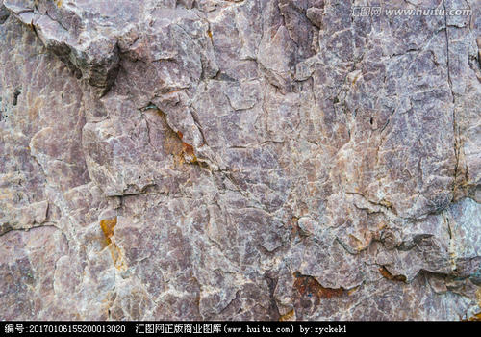](https://image.baidu.com/search/detail?ct=503316480&z=0&tn=baiduimagedetail&ipn=d&word=%E7%9F%B3%E5%A4%B4%E7%BA%B9%E7%90%86&step_word=&ie=utf-8&in=&cl=2&lm=-1&st=-1&hd=0&latest=0&copyright=0&cs=2668660624,3764046077&os=2381607587,3031638094&simid=0,0&pn=52&rn=1&di=8030&ln=1779&fr=&fmq=1561361891342_R&ic=0&s=undefined&se=&sme=&tab=0&width=&height=&face=undefined&is=0,0&istype=2&ist=&jit=&bdtype=0&spn=0&pi=0&gsm=0&hs=2&objurl=http%3A%2F%2Fpic92.huitu.com%2Fres%2F20170106%2F1136753_20170106155200013020_1.jpg&rpstart=0&rpnum=0&adpicid=0&force=undefined)

图 6 石头

[](https://image.baidu.com/search/detail?ct=503316480&z=0&tn=baiduimagedetail&ipn=d&word=%E9%9B%AA%E5%9C%B0%E7%BA%B9%E7%90%86&step_word=&ie=utf-8&in=&cl=2&lm=-1&st=-1&hd=0&latest=0&copyright=0&cs=38433309,3159302520&os=3541237966,1612764767&simid=0,0&pn=0&rn=1&di=4290&ln=928&fr=&fmq=1561361928754_R&ic=0&s=undefined&se=&sme=&tab=0&width=&height=&face=undefined&is=0,0&istype=2&ist=&jit=&bdtype=0&spn=0&pi=0&gsm=0&hs=2&objurl=http%3A%2F%2Fimg01.jituwang.com%2F170622%2F256891-1F6220S53275.jpg&rpstart=0&rpnum=0&adpicid=0&force=undefined)

图 7 雪地

[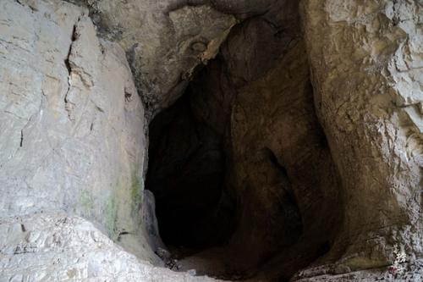](https://image.baidu.com/search/detail?ct=503316480&z=0&tn=baiduimagedetail&ipn=d&word=%E6%B4%9E&step_word=&ie=utf-8&in=&cl=2&lm=-1&st=-1&hd=0&latest=0&copyright=0&cs=2339077969,1187956156&os=2903098597,1537844743&simid=121017265,915748628&pn=5&rn=1&di=83710&ln=1715&fr=&fmq=1561362007370_R&ic=0&s=undefined&se=&sme=&tab=0&width=&height=&face=undefined&is=0,0&istype=2&ist=&jit=&bdtype=0&spn=0&pi=0&gsm=0&hs=2&objurl=http%3A%2F%2Fpic1.hebei.com.cn%2F003%2F012%2F151%2F00301215144_52fce669.jpg&rpstart=0&rpnum=0&adpicid=0&force=undefined)

图 8峡谷